眼中的东大 心中的家
活动时间：5月13号 主办支部：040113团支部
活动地点：东南大学九龙湖校区食堂 活动对象：全校学生
活动概况：
在东南大学建校110周年及信息科学与工程学院成立60周年之际，作为学校的一份子，我们团支部的全体成员都倍感自豪。为此，我们举办了相应的校庆活动——“东大印象”和“宿舍文化节”，为东南大学110周年的校庆典礼增添了一束光彩。
“东大印象”包括校园风光随手拍和校友祝福展风采。在校园风光随手拍中，我支部36个成员共同参与，从不同角度拍摄校园风光，并在大活展示，吸引了众多参与者在展板照片上留言，书写对东大的祝福；校园祝福展中，我们通过多种渠道，征集了各界校友对母校的祝福与寄语，与我们一起，为东南大学110周年校庆献礼。
此外，我们还开设了人人小站，将校友的祝福照片以人人墙形式展示出来。小站规模随着活动的进行不断地扩大，校友的祝福也不断增多；我们也将一直将它维护下去，使之具有长久的纪念意义。
“宿舍文化节”包括宿舍文化展和迷你运动会。我们采用自愿报名的形式，使各宿舍以摄影、漫画（或其他类型绘画）以及文字等形式展示宿舍文化，而我们将优秀作品以文化墙形式展示在桃三宿舍楼下，并对获奖宿舍进行颁奖；我们还与院生活部及物业管理部门携手举办了一场面向信息学院的迷你趣味运动会，此次比赛以宿舍为单位进行，要求宿舍成员间相互配合、共同努力，同时我们增加了“宿管阿姨来帮忙”环节，以感谢宿管阿姨们的辛勤工作。
在东南大学建校110周年及信息科学与工程学院成立60周年这一盛大时刻，能够以我们自己的方式来举办这样一个轻松而十分具有纪念意义的活动，表达了我们对母校、对学院的祝福，抒发了我们内心的喜悦、激动之情。
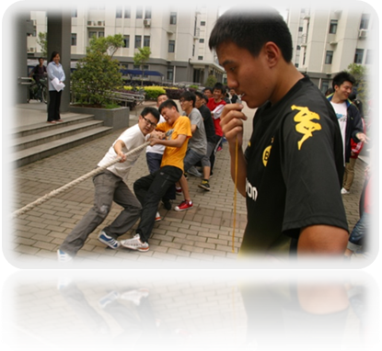
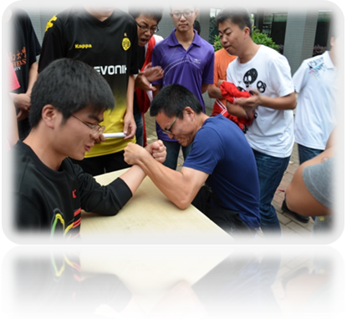
我们整个团支部聚在一起，一同漫步在校园的每一个角落，一同欢笑，展现给了大家一个更加美好、更加幸福的东大校园氛围，增强了东大学子的校园归属感，让大家更了解东大、热爱东大。百年东大，止于至善。我们希望我们的每一次活动都能坚持这一点，追求完美，追求创新。

